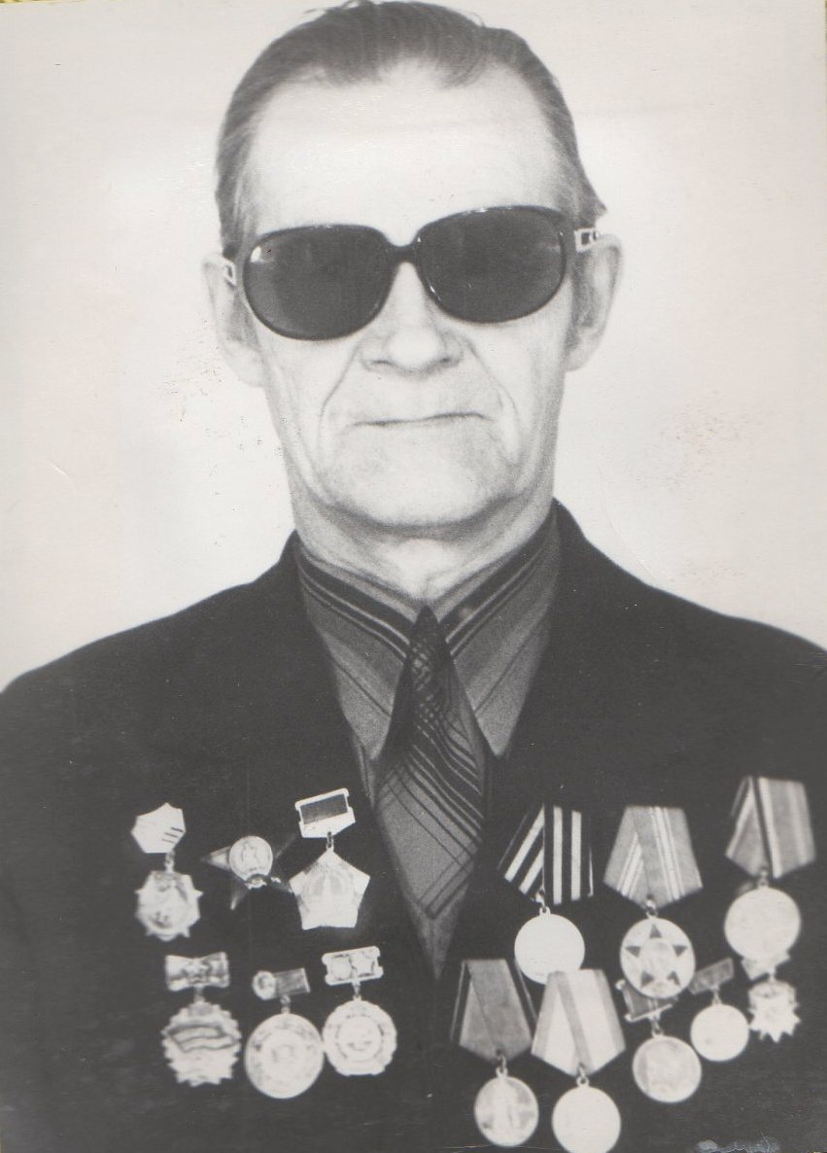
Макеев
Иван
Иванович

Инвалид войны,
ветеран труда
Родился в 1923 г., п. Атиг, русский, б/п.
С Т А Р Ш И Й С Е Р Ж А Н Т
На фронте с 1942 г. по 1944 г. воевал в составе разведывательной роты – командир отделения, 274 стрелковой дивизии, Западный фронт, 1-ый Белорусский. Принимал участие в оборонительных и наступательных боях. Был тяжело ранен. После лечения в госпитале по инвалидности демобилизирован. Работал в Госстрахе.
Награжден орденом «Красная Звезда», медалями: «За доблестный труд со дня рождения 100-летия В.И. Ленина»», «За Победу над Германией» и другие четыре медали.

